Конспект НОД по рисованию в старшей группе
Подготовила Козлова Т.В.
Тема: «Животные жарких стран»
Программное содержание:
Развивать эстетическое восприятие, воображение; умение создавать в рисунке выразительный образ, используя нетрадиционные техники рисования: пальчиковая живопись, рисование ладошкой, выдувание из трубочки.
Продолжать знакомить с искусством графического изображения.
Поощрять самостоятельное детское творчество и фантазию, инициативу, способствовать вносить в композицию дополнения, соответствующие заданной теме.
Материалы и оборудование:
Лист А4, гуашь, кисти, трубочки для выдувания, влажные салфетки.
Ход занятия:
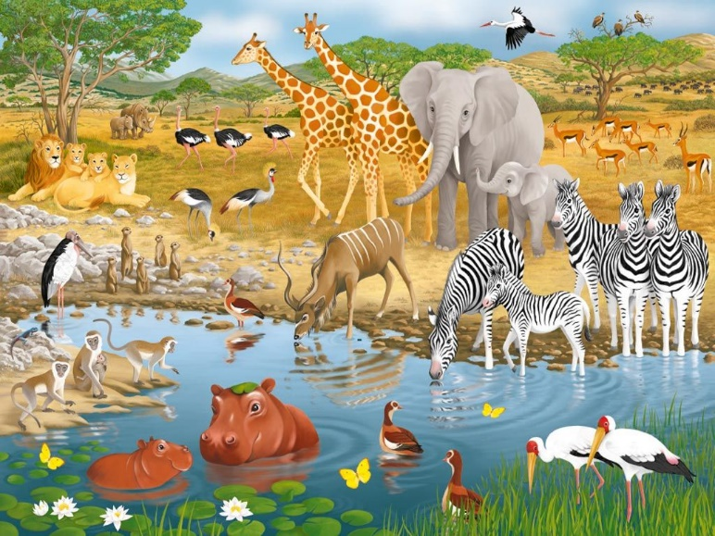
Родитель: Я тебе предлагаю сегодня вместе отправиться в увлекательное путешествие. Для этого нужно закрыть глаза и сказать волшебные слова «Крибли, крабли, бумс!» Посмотри, где мы с тобой оказались.

Где это мы? (В Африке) Посмотри сколько чудесных животных тут живет. Ты узнаешь их? Попробуй назвать их. (Бегемот, зебра, жираф, лев, слон, антилопа, обезьяна, носорог).
Сегодня мы с тобой нарисуем одного из этих животных, а чтобы узнать кого именно попробуй отгадать мою загадку:
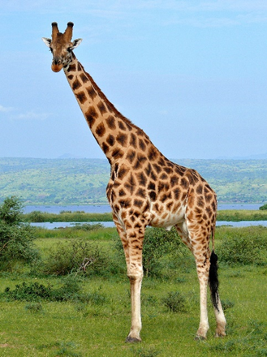
Длинноногий, горделивый,
Важный и неторопливый.
Шею длинную он носит,
И листву, как траву "косит".
Кто ответит, будет прав-
Это дядюшка... (жираф)
Правильно, это жираф, самое высокое в мире животное! У него такая длинная шея, что он может с самой макушки деревьев достать листики! А еще, только представь, детеныш у жирафа рождается очень большого роста – 2 метра. Представляешь, малыш размером как дверь, только родился, а уже великан!
А давайте сегодня мы нарисуем этого удивительного жирафа. Давай рассмотрим из каких частей он состоит (овал - тело, круг-голова, прямоугольник-шея и ноги).
Чтобы жираф у нас получился, давай разомнем наши пальчики и подготовим их к рисованию.
Пальчиковая гимнастика
Вместо носа носит он
Длинный хобот – это слон (Тянем руку от носа вверх – показываем хобот.)
Как ни мни ты черепашку –
Не сомнешь ее рубашку! (Мнущие движения пальцами.)
Не большая голова –
Просто грива есть у льва. (Взяться за голову, затем руками показать гриву.)

Вот теперь мы можем приступать к работе! А рисовать мы будем с тобой необычным способом с помощью твоей ладошки.
Есть 2 способа рисования с помощью ладошки, выберите с ребенком для себя наиболее удобный.
1 вариант.
- Положить левую ладошку на лист бумаги и обвести все пальчики, кроме большого.
- Перевернуть рисунок. Дорисовать круглую спину и длинную шею, голову, хвост с кисточкой.
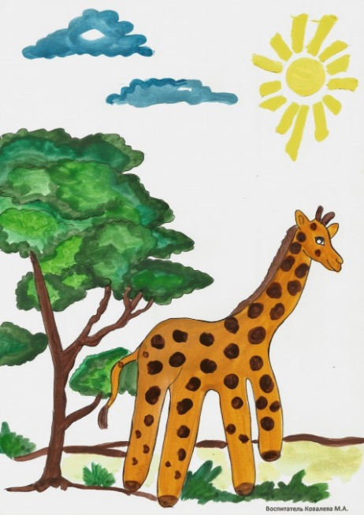
- Прорисовать детали: круглые уши, рожки на голове, глаза, копыта, пятнистый окрас.
- Раскрасить Жирафа соответственно жёлтым цветом с коричневыми пятнами.
- Дополнить композицию изображением деревьев (техника рисования кистью или выдувание из трубочек).
2 вариант.
- Сделать ладошкой отпечаток на бумаге, раскрасив предварительно при помощи кисти только четыре пальчика. Отпечатать на бумаге.
- Перевернуть лист.
- Дорисовать изображение жирафа.
- Дорисовать травку, предварительно протерев руку влажной салфеткой.
Ребенок выполняет работу вместе с родителем, если нужна помощь, то родитель объясняет.

В конце вместе с ребенком можете потанцевать веселый танец о животных
Видео: https://www.youtube.com/watch?v=9qu2TwyyJII

ИТОГ: Посмотри какой красивый жираф у тебя получился. Ты большой молодец! И вот мы вернулись домой из путешествия. Где мы с тобой сегодня побывали? (В Африке) Тебе понравилось?

